Об итогах II (муниципального) этапа Всероссийской олимпиады школьников
в 2012/2013 учебном году.
В соответствии с планом работы отдела образования администрации МО «Облученский муниципальный район», МКОУ СОШ №4 п. Хинганск, в целях создания условий для выявления способных и одаренных школьников, пропаганды научных знаний в период с 28 ноября по 17 декабря 2012г обучающиеся МКОУ СОШ №4 п. Хинганск приняли участие во II (муниципальном) туре Всероссийской олимпиады школьников.
Муниципальный тур в 2012/2013 г проводился по 19 предметам: обществознание, история, право, искусство (МХК), биология, химия, география, информатика, математика, физика, литература, русский язык, английский язык, немецкий язык, технология, ОБЖ, физическая культура, экономика, экология. Новых предметов не было.
Цели олимпиады: выявление и развитие у обучающихся творческих способностей и интереса к углубленному изучению предметов, создание условий для поддержки способных и одаренных школьников.
В муниципальном этапе всероссийской олимпиады школьников приняли участие 26 обучающихся 7-11 классов из числа победителей и призеров школьного этапа олимпиады (пр год – 27 чел по 15 предметам).
Информация о количестве участников муниципального этапа

 | 2010 с повтором/без | 2011 | 2012г
- Количество участников школьного этапа олимпиады (5-11 класс) | 179/39 | 170/30
- Количество победителей школьного этапа олимпиады (5-11 класс) | 113/27 | 104/18
- Количество участников муниципального этапа олимпиады | 63/26 | 57/27 | 66/26
- Количество победителей муниципального этапа олимпиады | 10/6 | 7 | 12/11

Обучающиеся не приняли участие в олимпиаде по химии, МХК, литературе 7 класс, математике, литературе, праву - 11 класс.
Результаты олимпиад
В соответствии с Положением о всероссийской олимпиаде школьников, призовые места присуждаются участникам, набравшим более 50% от максимально возможного количества баллов. В основном, все предметные комиссии пользовались шкалой: от 50% до 64% - третье место; от 65% до 79% - второе место; 80% и выше от предложенных заданий – первое место.
Однако, Дружинин Егор, ученик 9 класса набрал по физической культуре – 77баллов, что составило 77 %(максимальное количество баллов – 100 баллов). Но призового места не было присуждено, ученик имеет 4 рейтинг (2 и места не было присуждено)!!! Гавлюк Ангелина – 65 баллов – 65%, 5 рейтинг.
Количество призовых мест составило 12 (2011-2012г – 7+1 область), количество призёров – 11 человек.

1.Улискова Настя - 8 класс (3м биология)
2.Петелина Саша – 7 класс (3м – англ яз)
3.Макаров Семен - 11 класс (3м по экологии)
4.Водолажская Анастасия - 10 класс(1 м- по физической культуре)
5.Глазунов Владислав – 11 класс (3 м- по физической культуре, 3м –англ яз)
6.Латышев Саша – 11 класс (3м – ОБЖ)
7.Басаров Руслан – 10 класс (3м – ОБЖ)
8.Шумских Анна – 10 класс (3м - литер)
9.Толстов Роман – 10 класс (2м – физ к-ра)
10.Притворова Алёна – 11 класс (2м – физ. к-ра)
11. Вологина Виктория – 10 класс (1м – экология)

Сведения о результатах участников олимпиад 2012 года

Школа | Участников | Победителей и призёров | % | В том числе по классам
 |  |  |  | 7 класс | 8 класс | 9 класс | 10 класс | 11 класс
Сш 4 | 66 | 12 | 18,2 | 1 | 1 |  | 5 | 5
Наибольшее количество призовых мест в 10,11 классах.
Количество призовых мест
№п\п | ОУ | 1 место | 2 место | 3 место | Всего побед. и призеров | Рейтинг ОУ | Рейтинг результативности, %
1 | МКОУ СОШ № 4 | 2 | 2 | 8 | 12 | 5 | 18,2
Большинство призовых мест – третьи.
В этом году только 1 чел – Глазунов Влад занял два призовых места. (2011-2012г – 2 чел: Костин Ян, Витенко Полина)
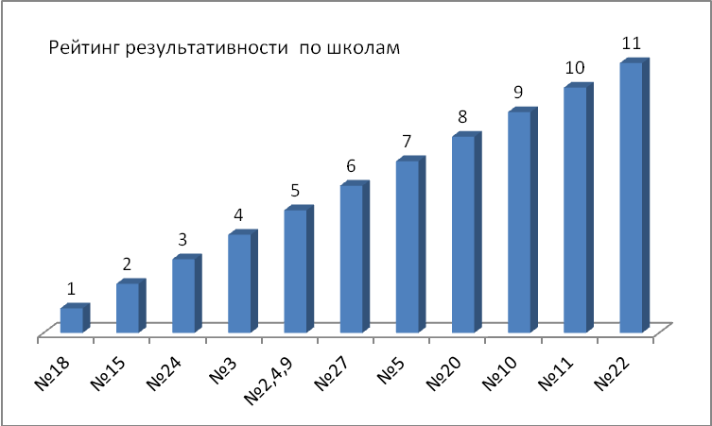

Исходя из анализа протоколов олимпиад, можно сделать вывод, что 8 участников олимпиад улучшили свои результаты:
ФИ участника | класс | предмет | Рейтинг 2012г | Рейтинг 2011г
Вологина В | 10 | география | 4 | 5
Савина Т | 10 | история | 5 | 6
Улискова А. | 8 | биология | 3 | 6
Вологина В. | 10 | экология | 1 | 5
Басаров Р | 10 | Англ язык | 6 | 7
Глазунов В. | 11 | Англ язык | 3 | 7
Водолажская А | 10 | Физ. к-ра | 1 | 3
Толстов Р. | 10 | Физ. к-ра | 2 | 5
Снизили результаты:
ФИ участника | класс | предмет | Рейтинг 2012г | Рейтинг 2011г
Витенко Полина | 9 | история | 8 | 5
Витенко Полина | 9 | Русский язык | 7 | 3
Витенко Полина | 9 | литература | 4 | 3
Костин Ян | 8 | Русский язык | 5 | 3
Слабые знания показали обучающиеся на олимпиаде по информатике (0 баллов), физике (Снедков - 0б, Латышева - 1б,Басаров - 2 балла, Глазунов - 3 балла), математике, технологии,
что свидетельствует о недостаточной подготовке обучающихся к муниципальному туру предметных олимпиад.
Как следует из справки отдела образования - две трети (8 педагогов - 66,7%) педагогов сш № 4 п. Хинганск, осуществлявшие подготовку участников олимпиады, оказались нерезультативными.

Высокую результативность подготовки к муниципальному туру олимпиад показали обучающиеся по физической культуре и ОБЖ (учитель Мунгалов Д.А.).

Хорошие результаты показали обучающиеся по экологии: Вологина В – 1м, Макаров С – 3м, Снедков К - 4 место, первое и второе места отсутствовали).

Костин Ян по большинству предметов имеет высокий рейтинг, но призовые места отсутствуют:
По географии - 4 рейтинг, 3 место отсутствует, по русскому языку – 5 рейтинг, 1 и 2 место отсутствуют), по английскому языку и литературе – 4 рейтинг, 1 и 2 места отсутствуют.

Исходя из выше изложенного, можно сделать следующие выводы:
- Обучающиеся МКОУ СОШ №4 п. Хинганск улучшили результаты муниципальных предметных олимпиад, количество призовых мест возросло с 7 до 12
- Не все педагоги уделяют должное внимание работе с обучающимися с высокой мотивацией к учебной деятельности
- Жюри отмечает, что общий уровень подготовленности участников муниципальной олимпиады остаётся недостаточным. Наиболее вероятными являются следующие причины:
- некачественный отбор и несистематическая подготовка участников олимпиад;
- не создаются условия для подготовки школьников к олимпиадам по предметам, не являющимся предметами федерального компонента учебного плана (право, экономика, экология, МХК): межпредметные связи, факультативные и элективные курсы, индивидуальная подготовка к олимпиаде;
- недостаточный уровень сложности содержания заданий школьного этапа олимпиад,
- отсутствие системы работы по выявлению и развитию способных детей в течение всего календарного года.
Ослаблена работа по включению одаренных детей во внеурочную работу по предметам, формально разрабатываются и реализуются программы каникулярных школ для способных школьников.

При организации и проведении школьного этапа всероссийской олимпиады школьников, а также при подготовке к региональному этапу всероссийской олимпиады школьников рекомендуем:
- Проводить школьный этап олимпиады в соответствии с требованиями к проведению школьного этапа и по олимпиадным заданиям, разработанным для муниципального этапа, с учетом методических рекомендаций методистов ИПКПР.
- При подготовке ко всем этапам олимпиады:
- использовать многокомпонентные логические и экспериментальные задания, развивающие мышление учащихся, умение анализировать и применять знания теоретических закономерностей;
- применять практические методы преподавания с использованием наглядности, в том числе и микрофотографий, и практических работ;
- уделять больше внимания:
- решению учебных задач;
- -формированию умений сравнивать, устанавливать причинно-следственные связи, критически осмысливать явления природы;
- выполнению заданий практического содержания.

Заместитель директора по УВР: Улискова Е.М.

